**Operációs rendszerek BSc**

4. Gyak.

2022. 02. 28.

**Készítette:** Potoczki Gitta

Gazdaságinformatikus szak

V1C6ND

**Miskolc, 2022**

1. feladat

a) top parancs: processzek listázását hajtja végre.

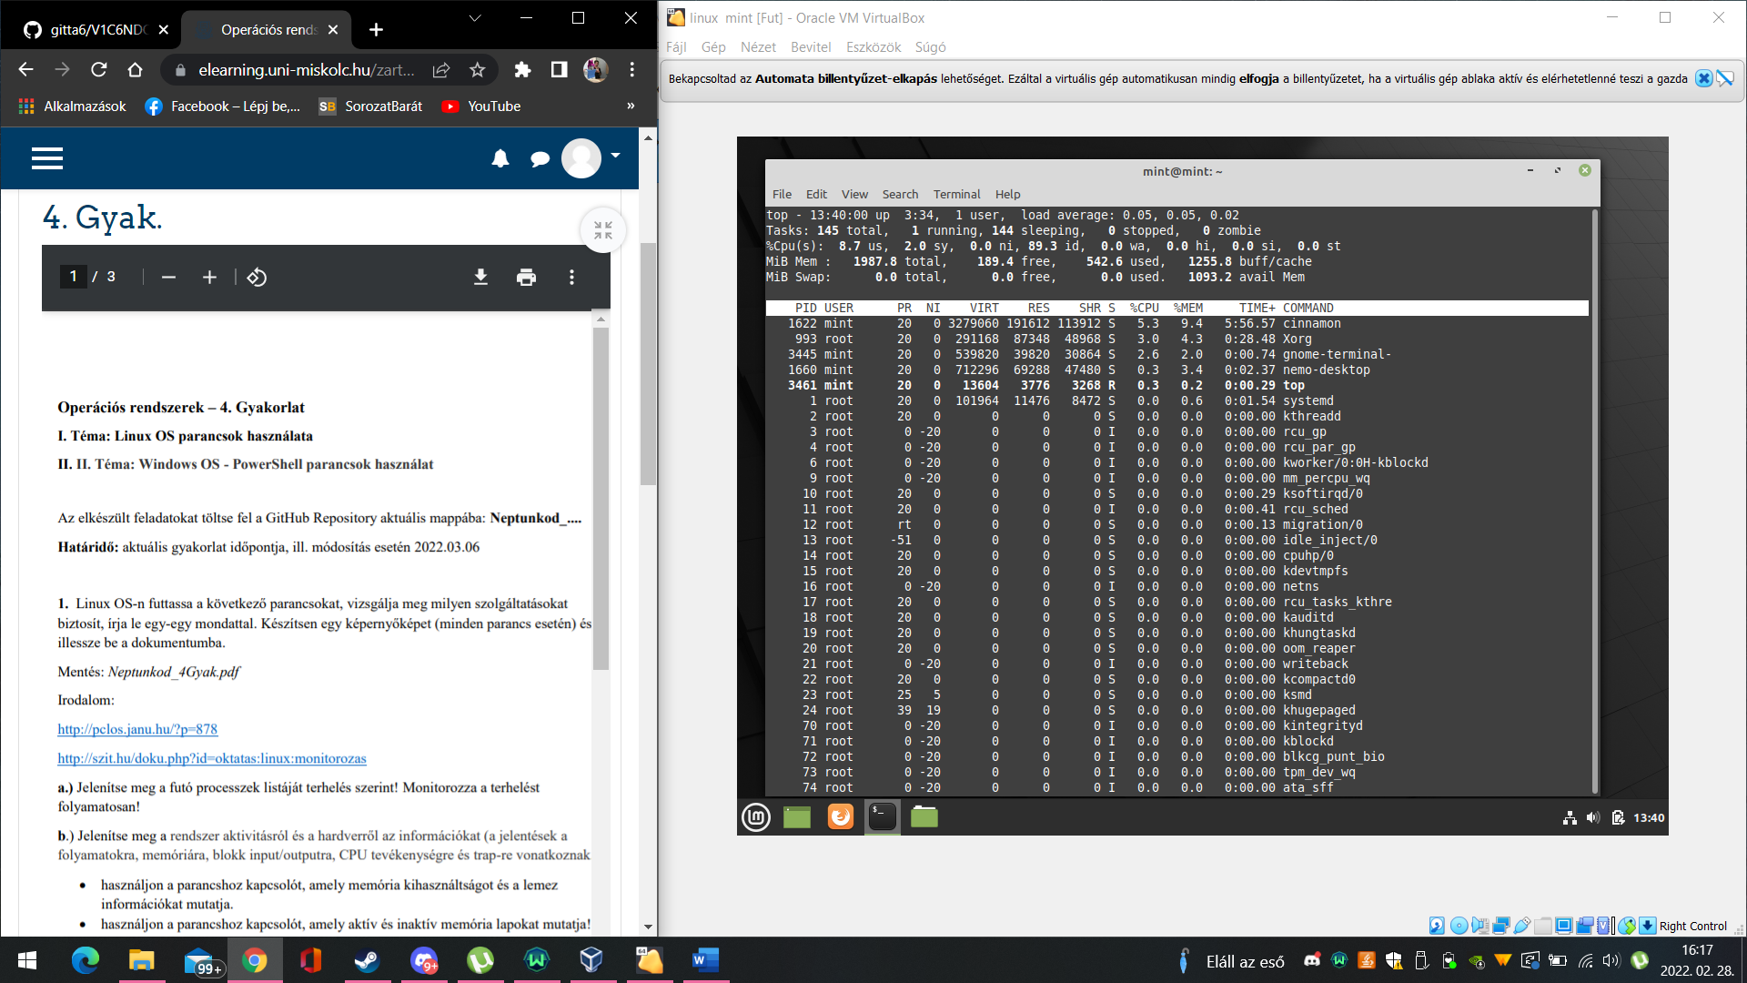

b) vmstat parancs: információkat biztosít a rendszer aktivitásáról és a hardverről.

3 kapcsoló: néhány másodpercenként ismétli ugyanezt.

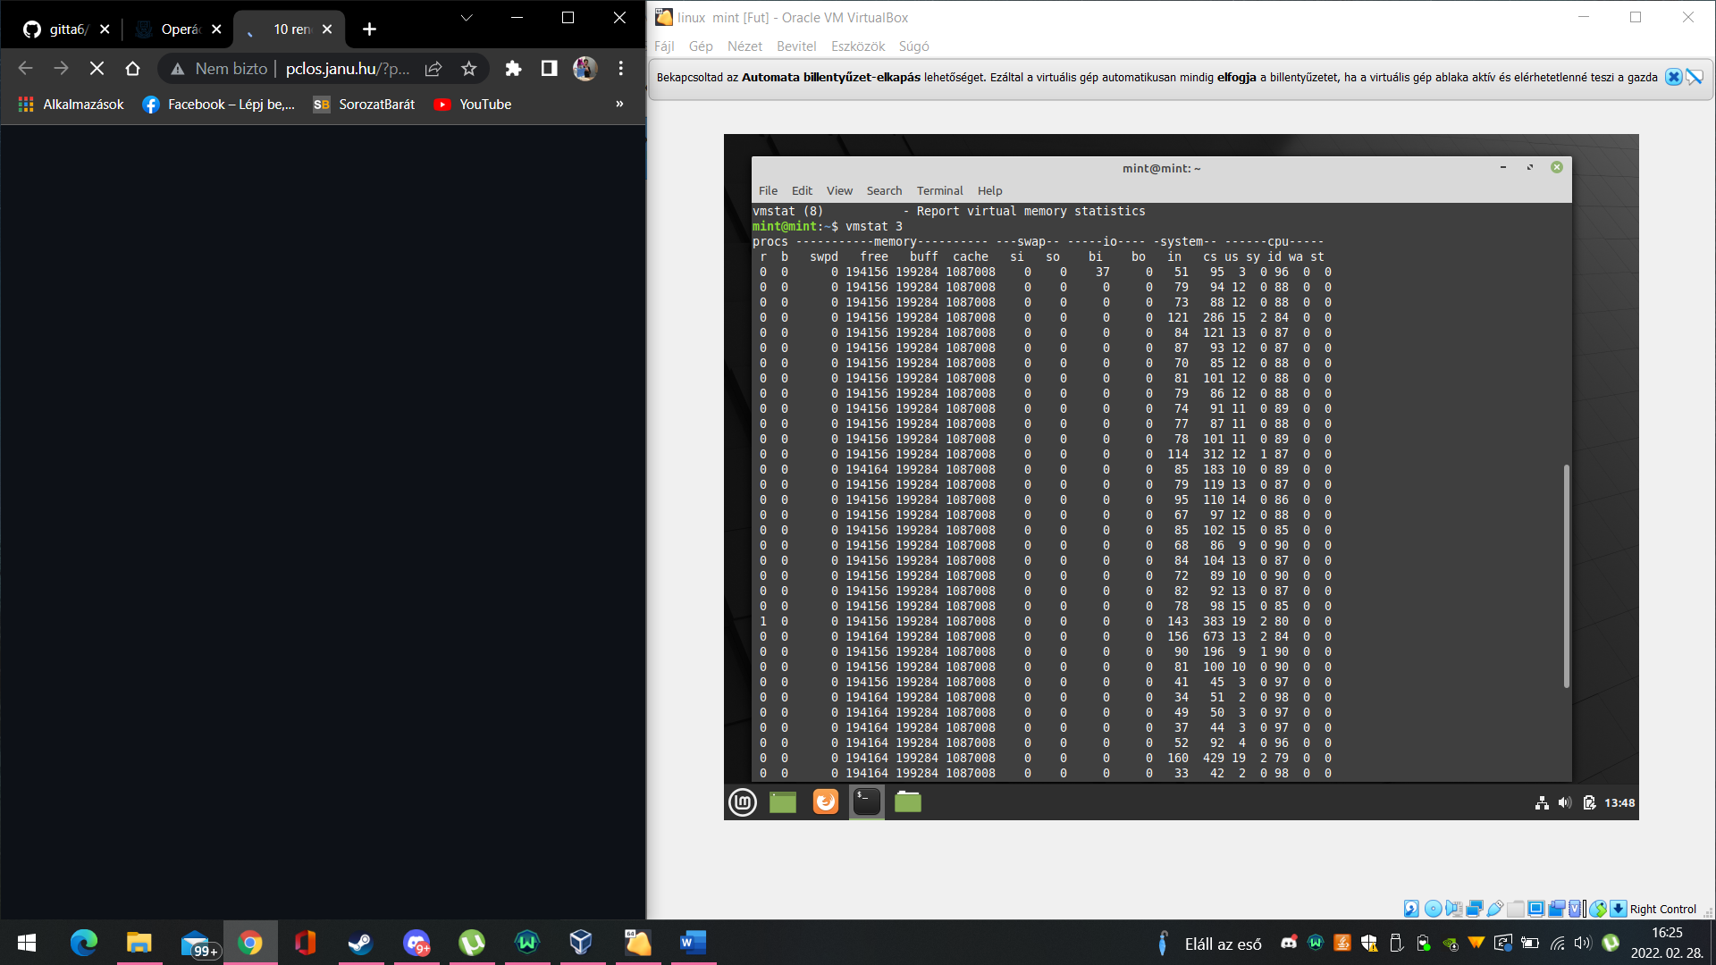

-m kapcsoló: Ez nekem nem működött.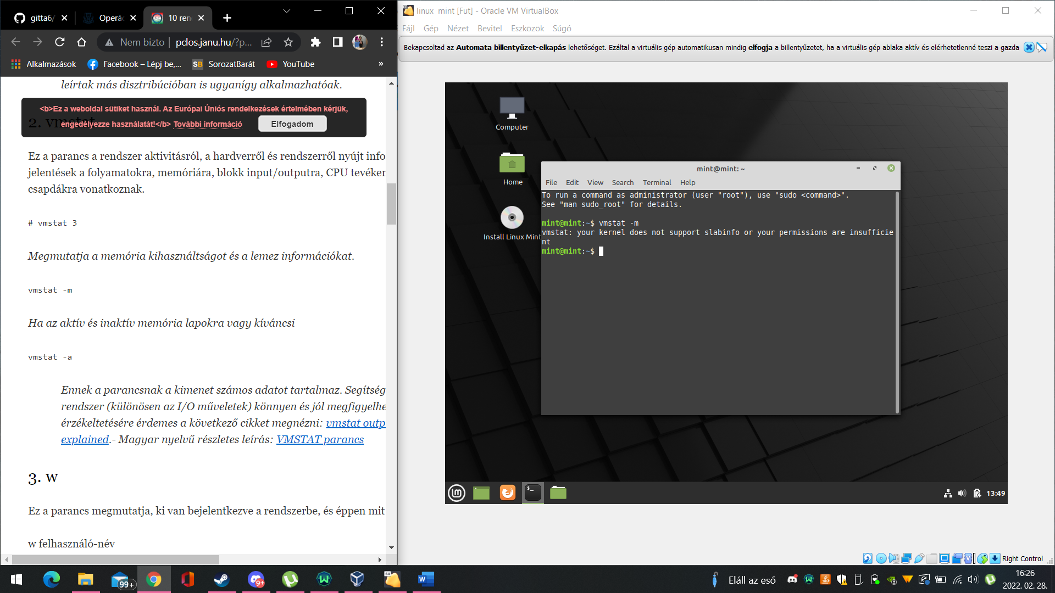

-a kapcsoló:

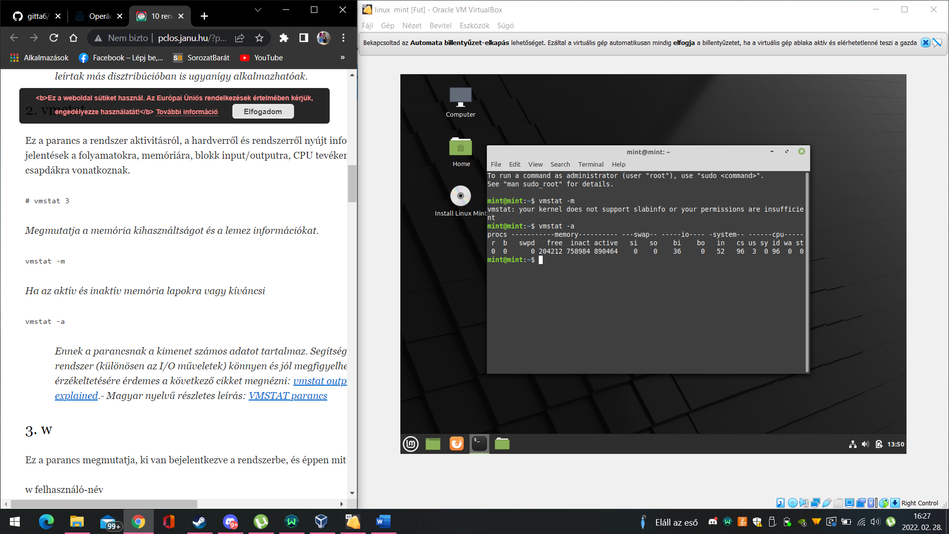

c) w parancs: Megjeleníti a bejelentkezett felhasználókat, és hogy épp mit csinálnak.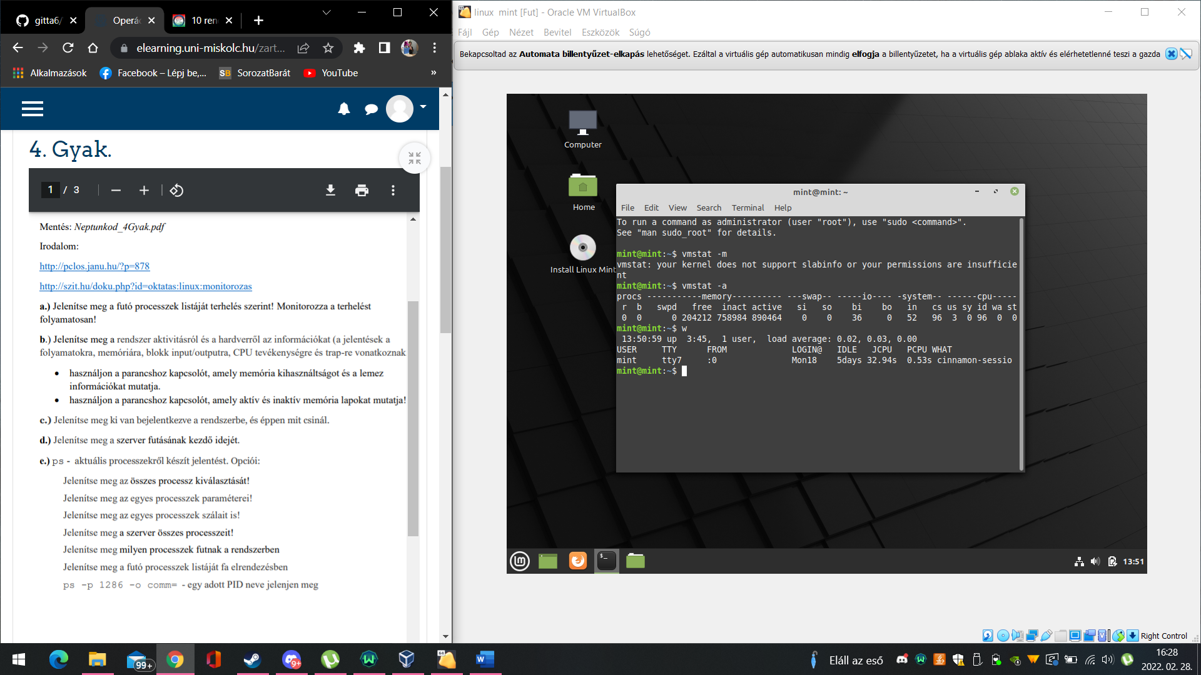

e)

ps -A:

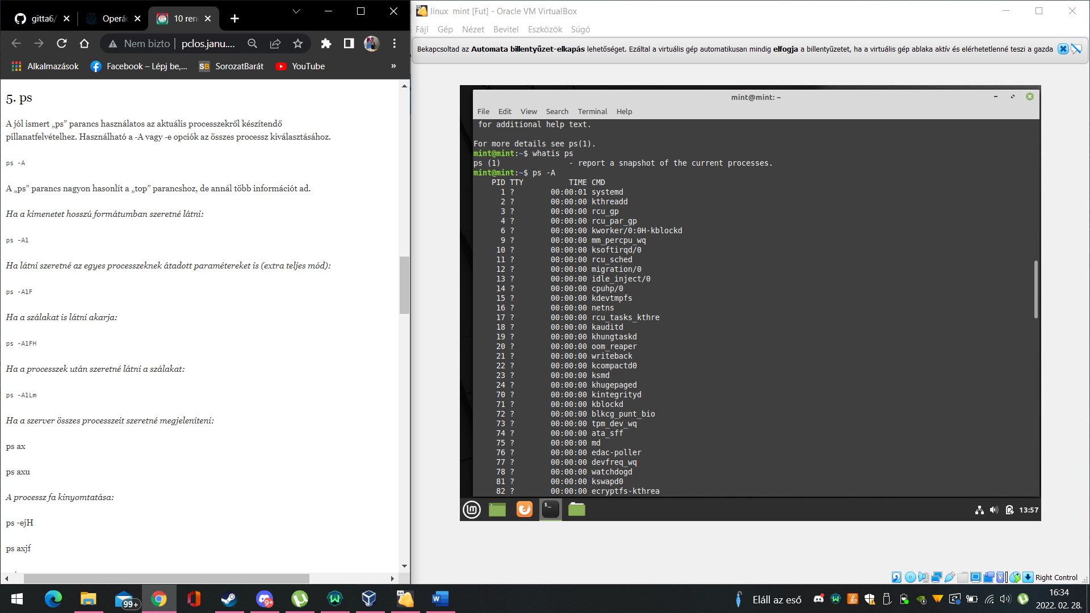

ps -Al:

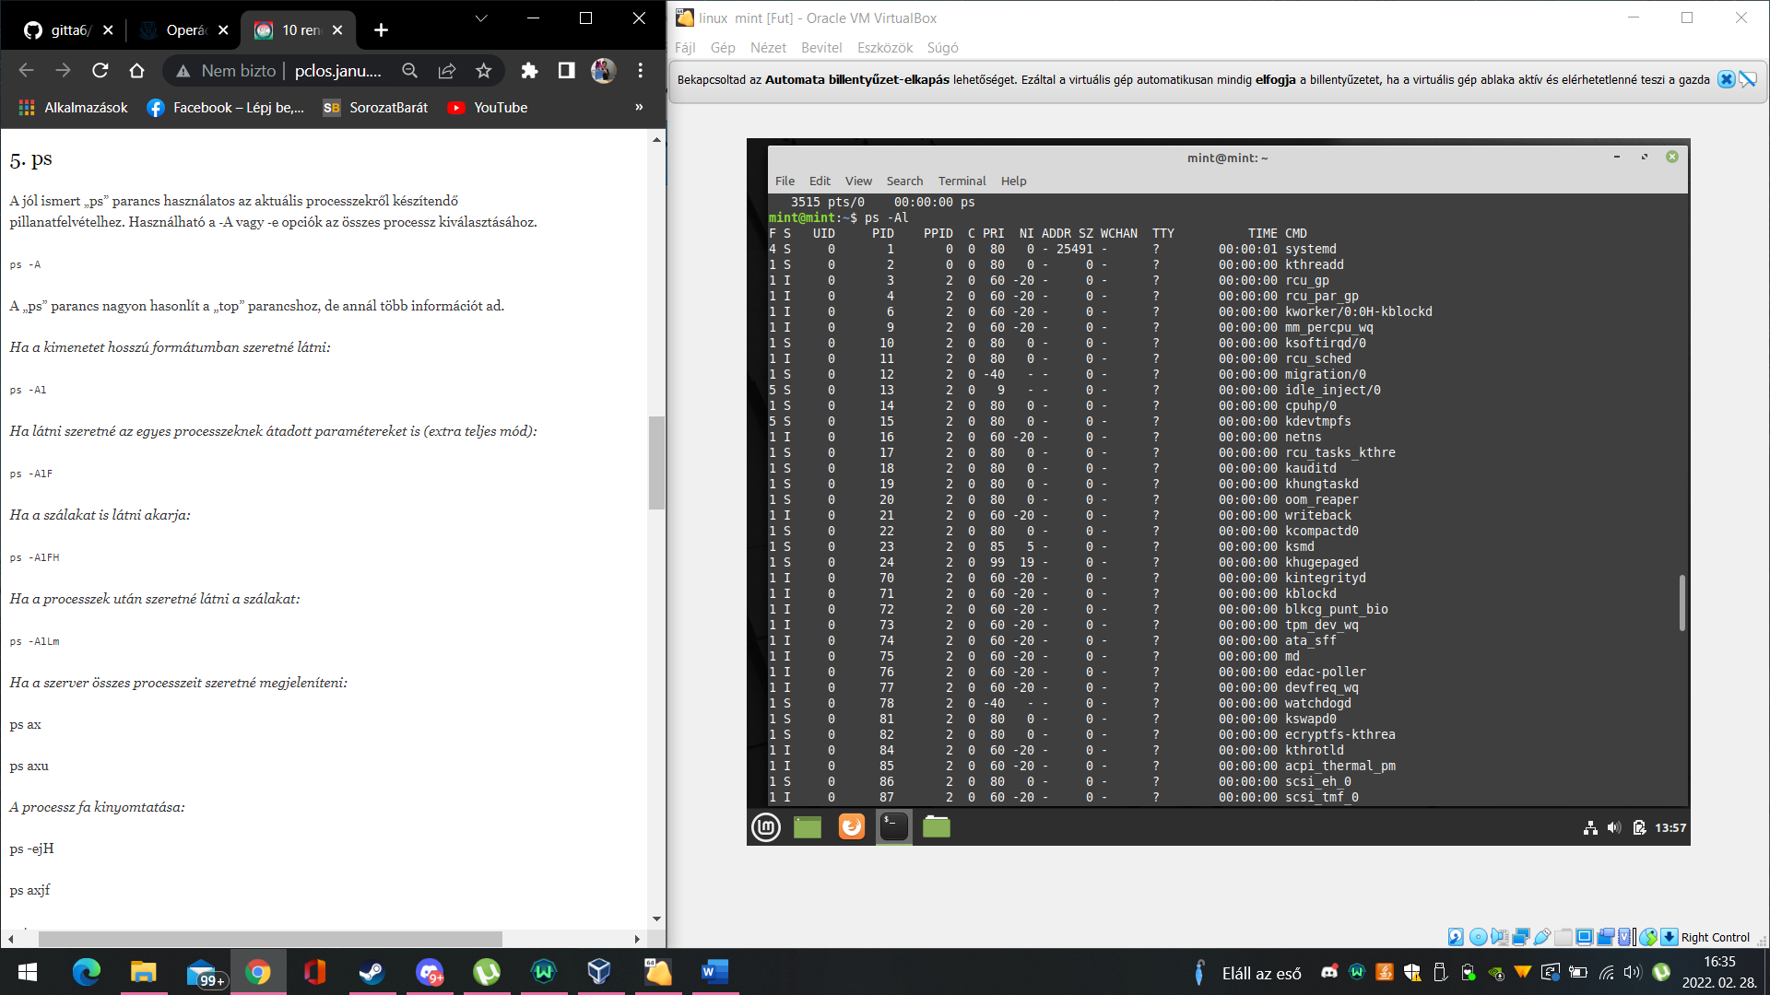

ps -AlF:

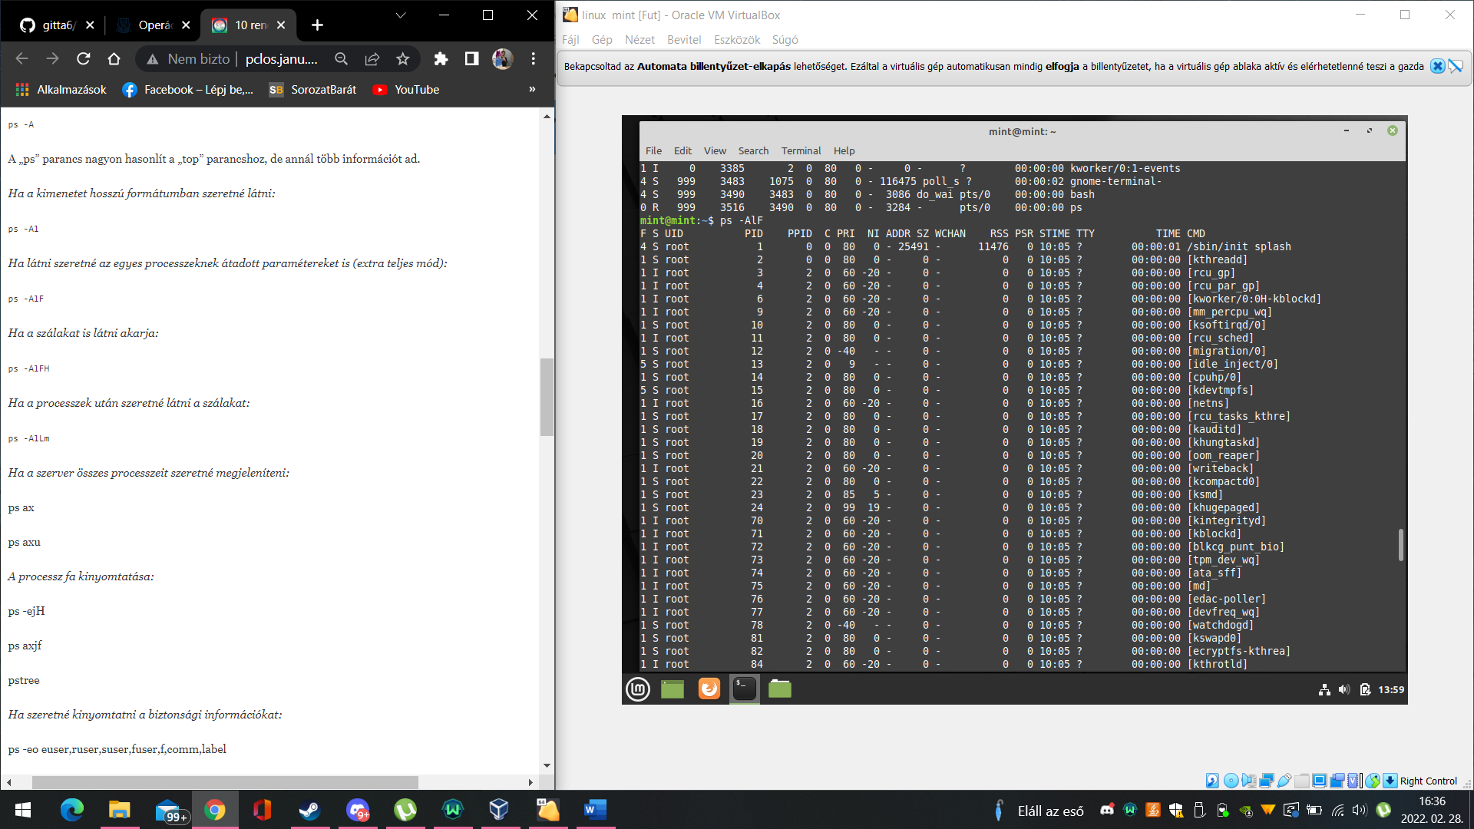

ps -AlFH:

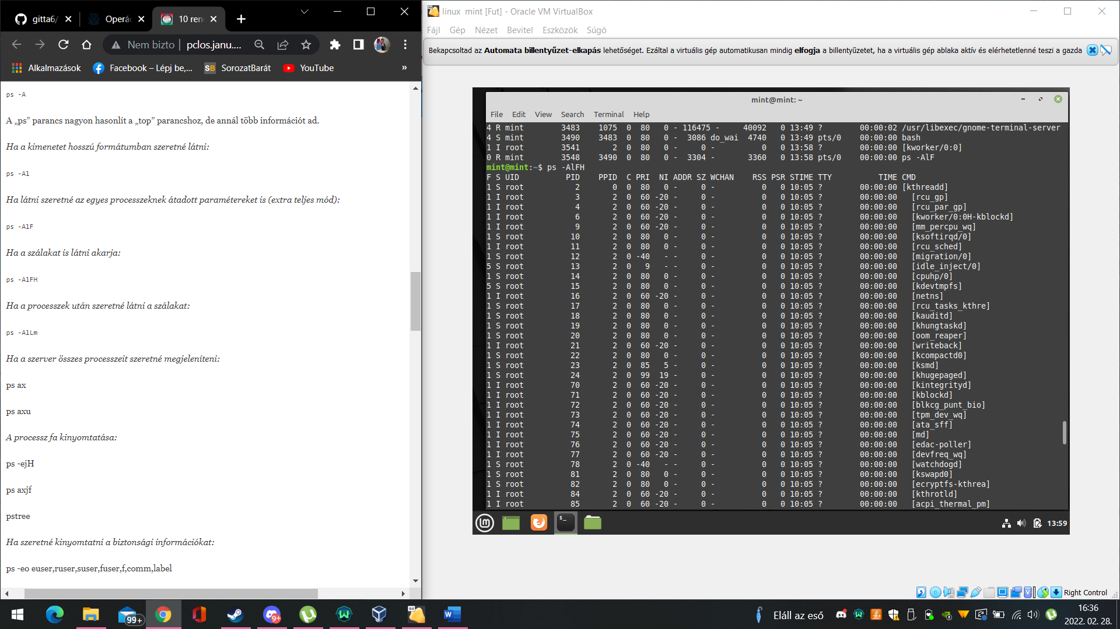

ps ax:

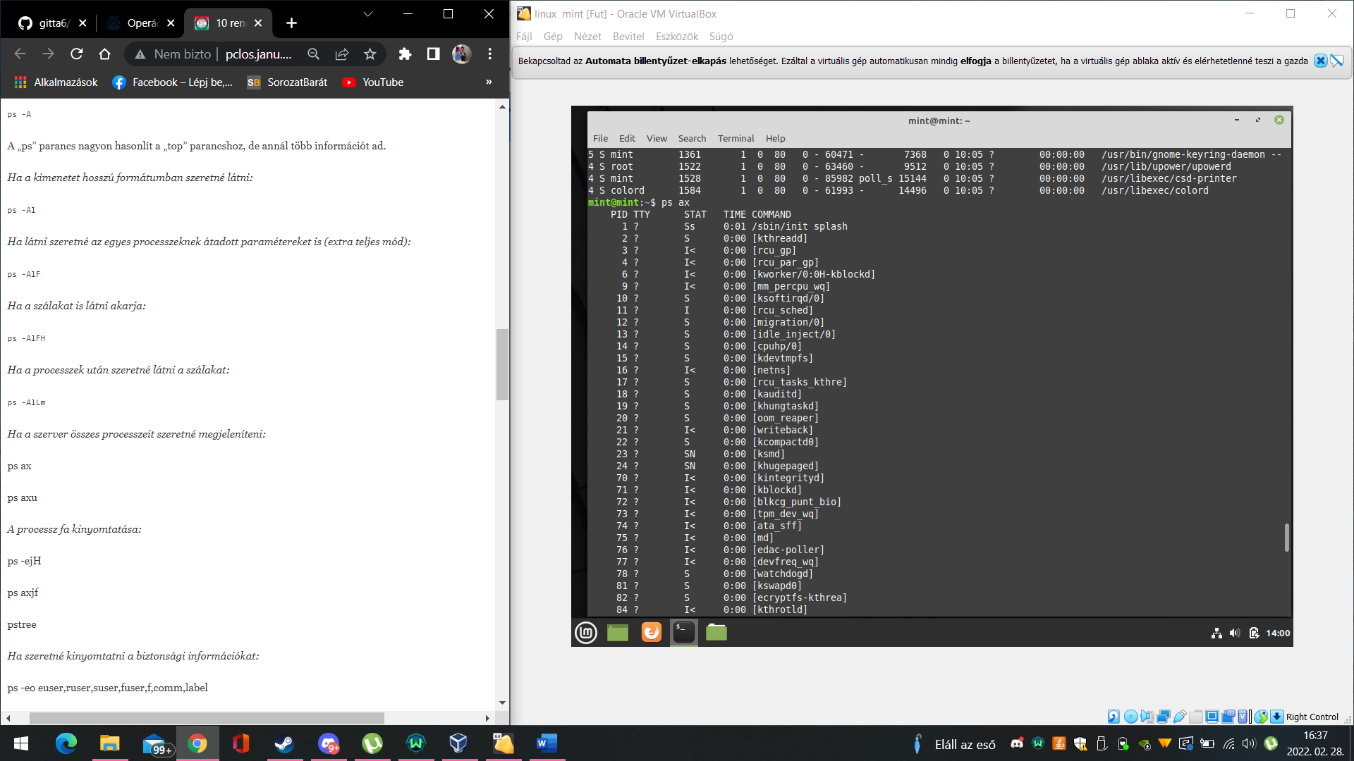

ps ejH:

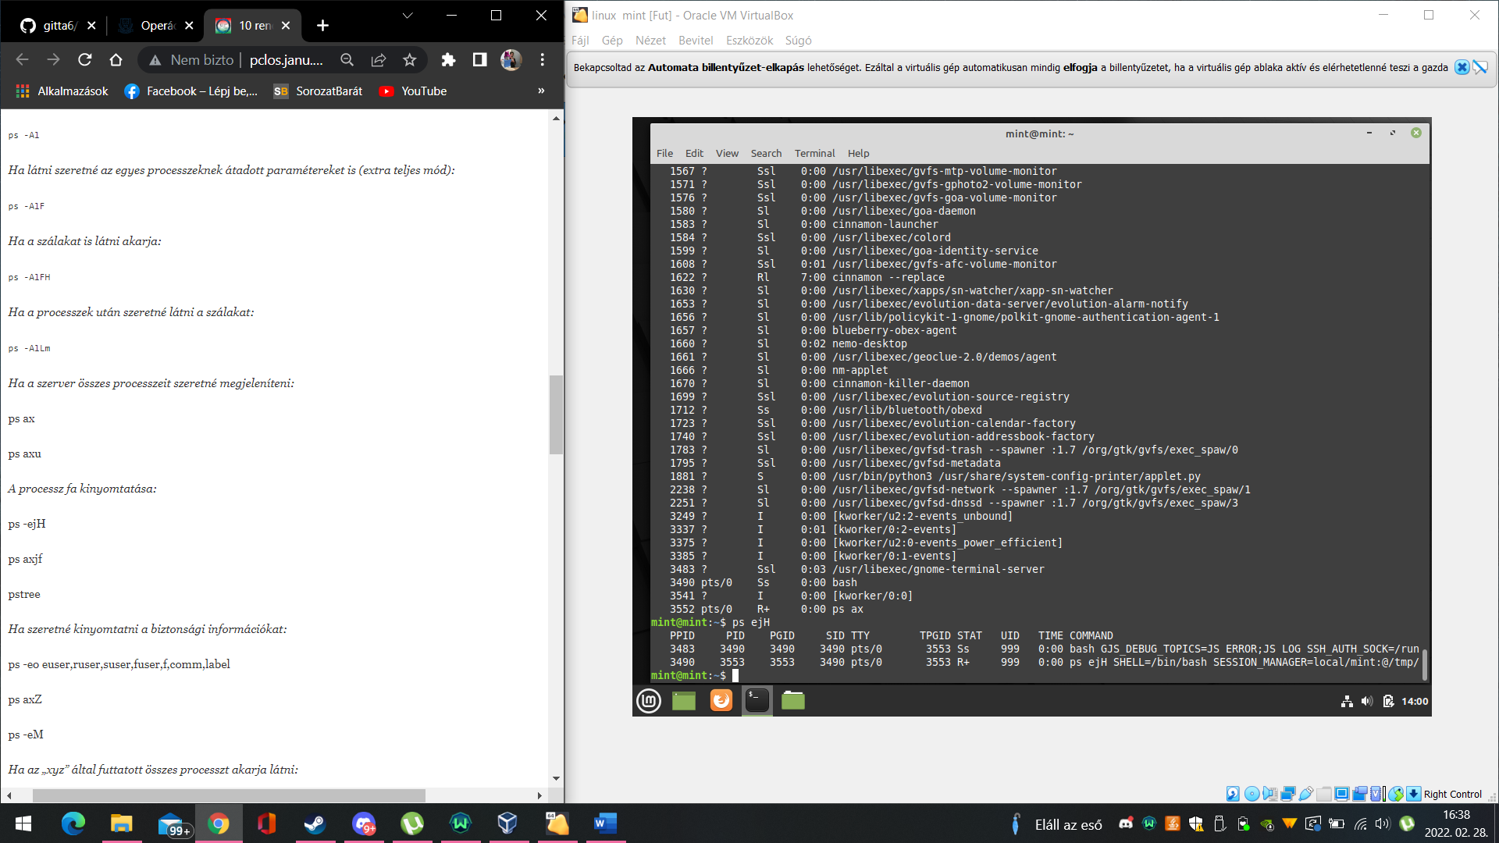

ps -auxf | sort -nr -k 3 | head -5 : 5 legtöbb CPU memóriát fogyasztó folyamat azonosítása.

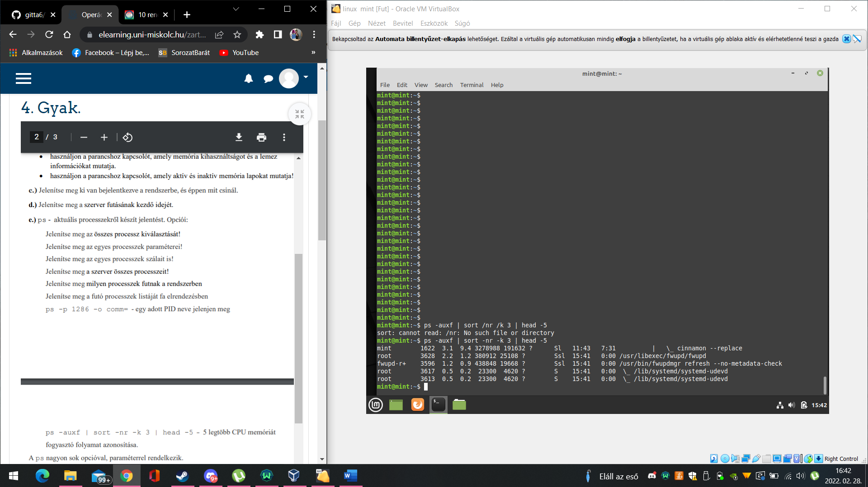

f) free parancs: Megmutatja a fizikai memória és a cserehely használt és szabad területét és a kernel által használt puffereket.

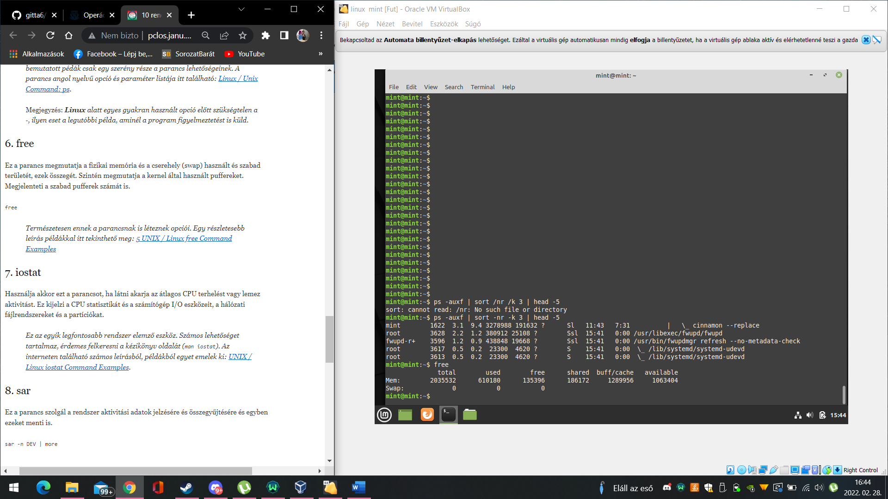

g) iostat parancs: Megmutatja az átlagos CPU terhelést/lemez aktivitást.

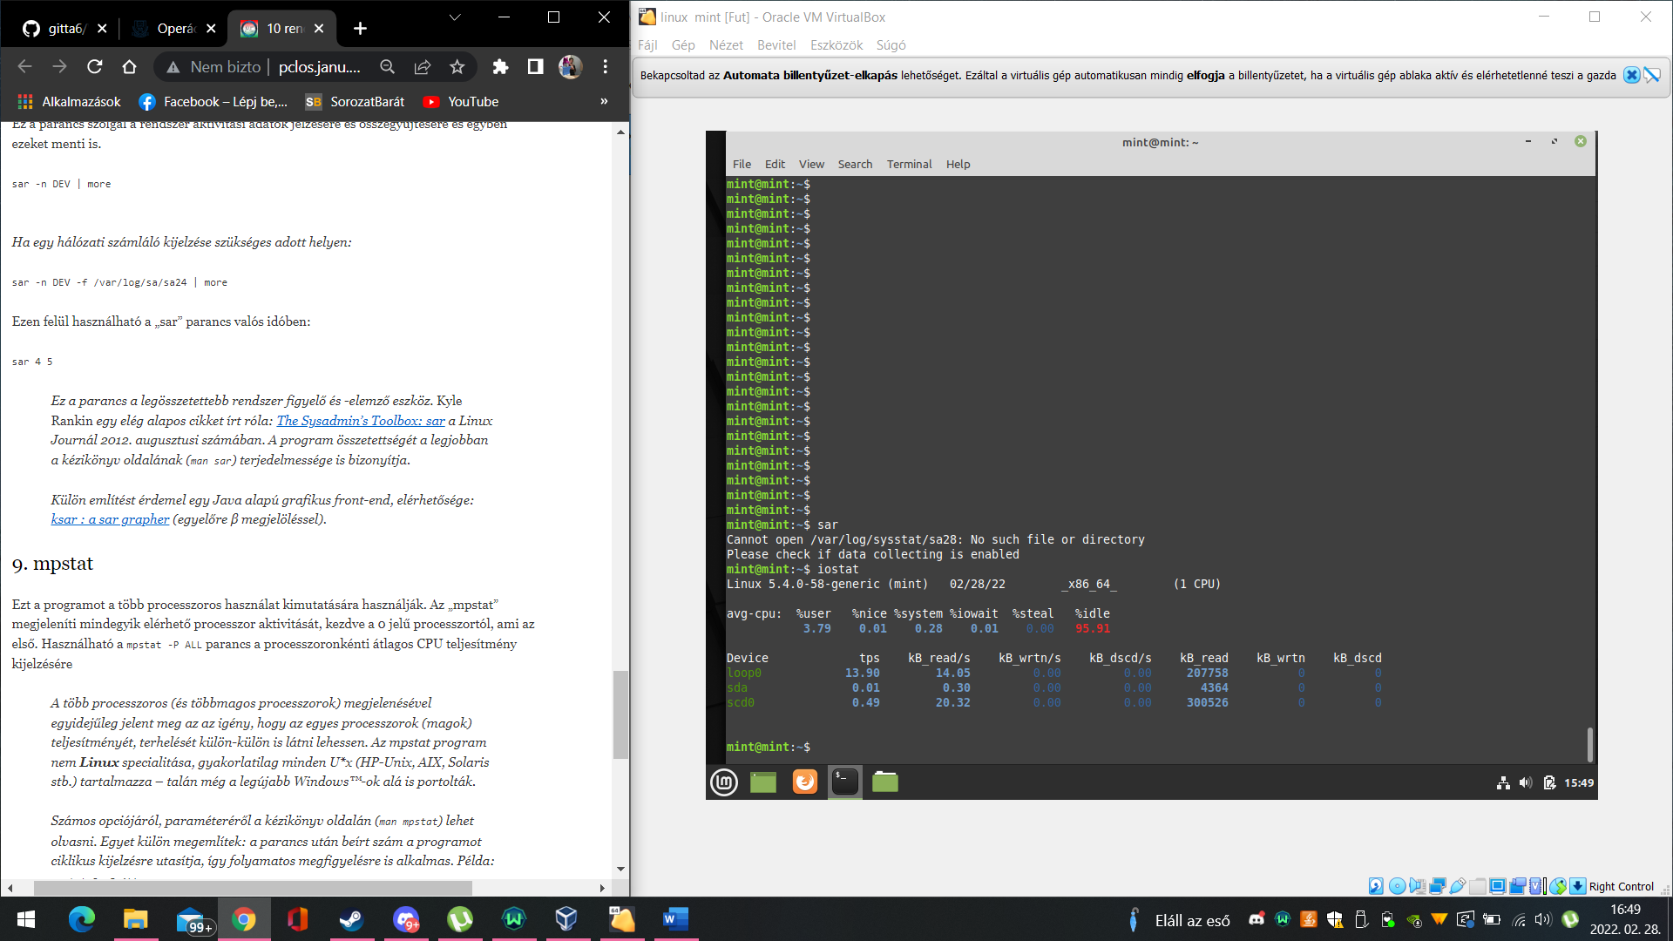

h) sar parancs: Összeszesíti a rendszer aktivitási adatait. (Ez nem működik nekem)

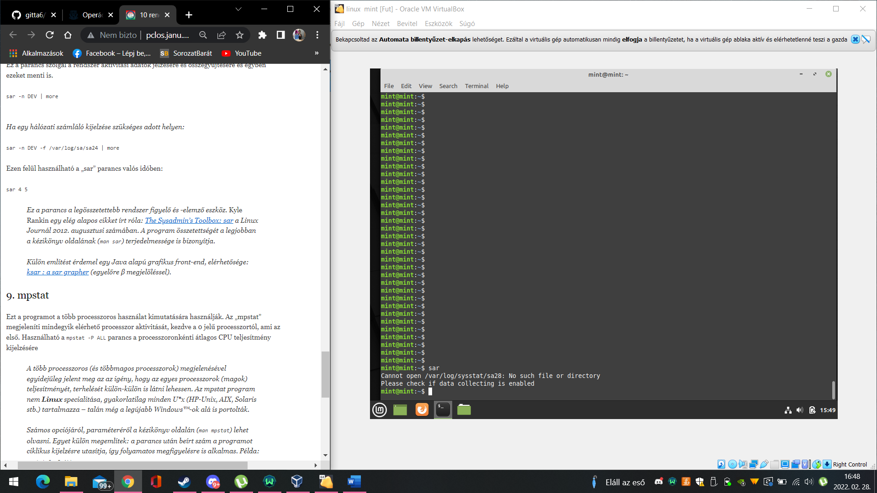

i) mpstat parancs: Megjeleníti mindegyik elérhető processzor aktivitását (több processzoros számítógép esetén)

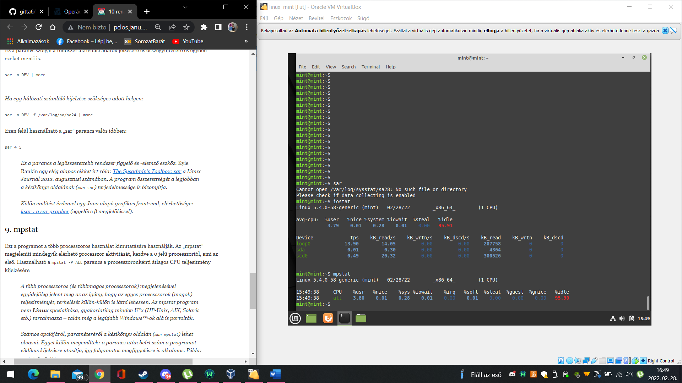

j) pmap parancs: Egy adott processz memóriahasználatát jeleníti meg. (itt pl. 1783-as számú processz)

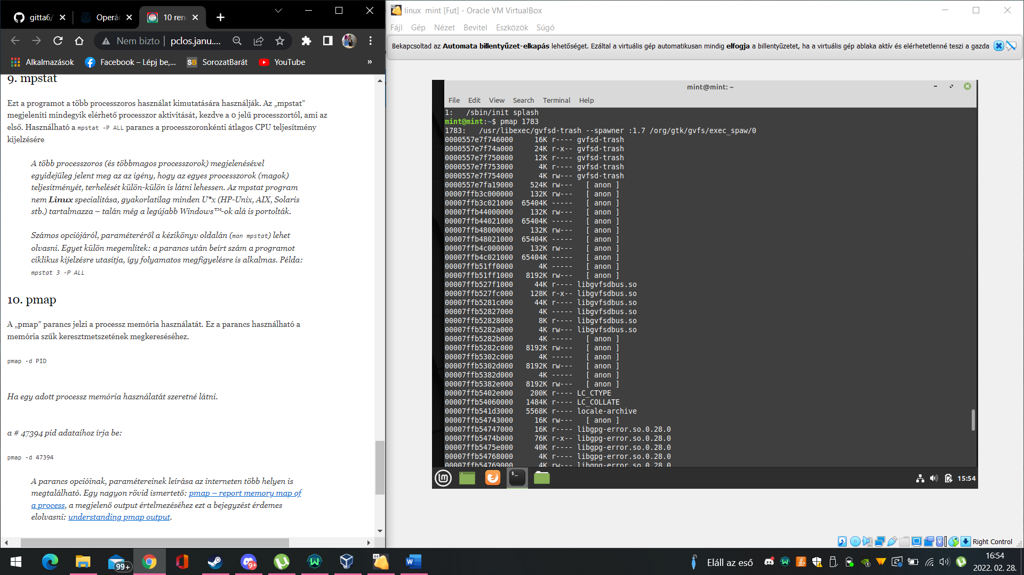

Powershell feladatok:

1. feladat: Verzió letöltése:

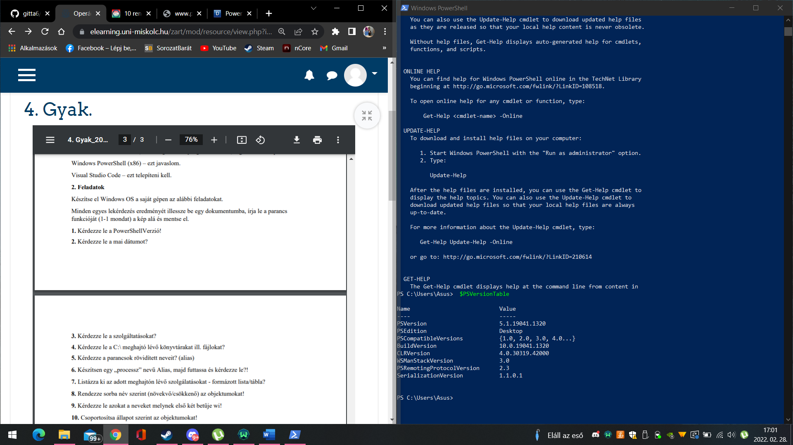

2.: Dátum lekérése:

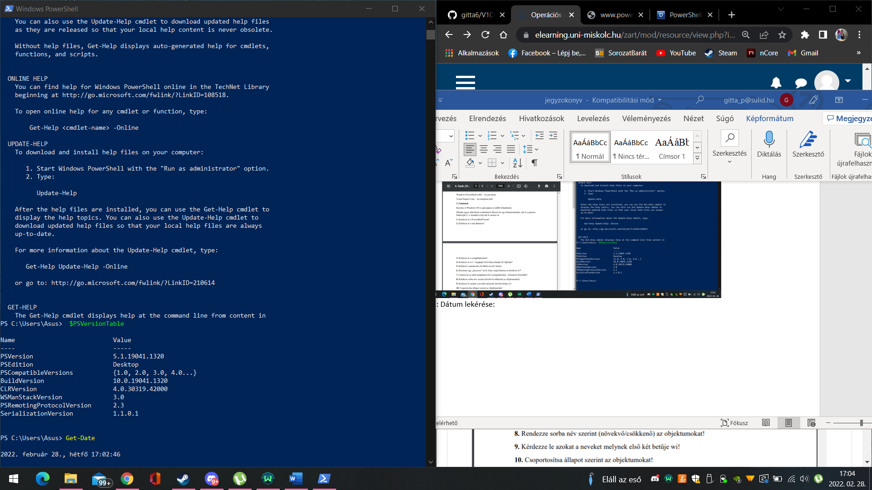

3:Szolgáltatások lekérése:

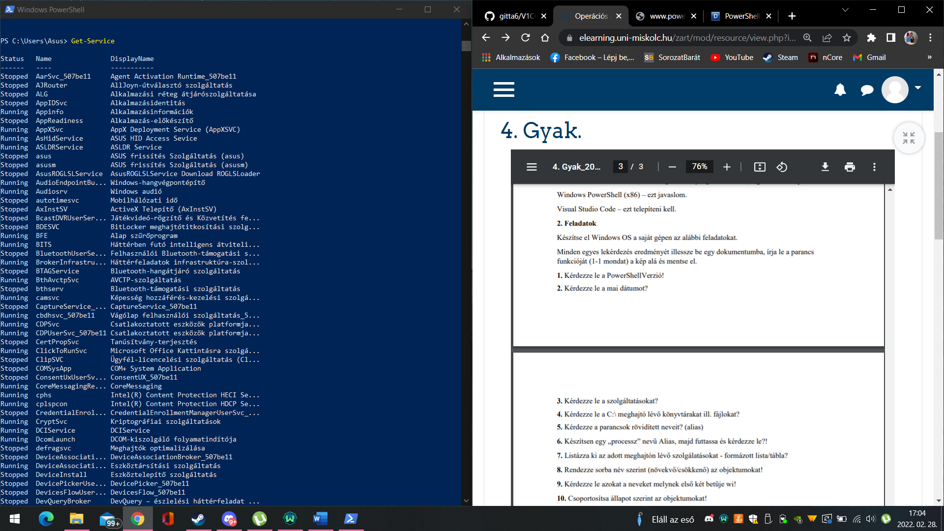

4.: C meghajtón lévő fájlok(nem működik?)

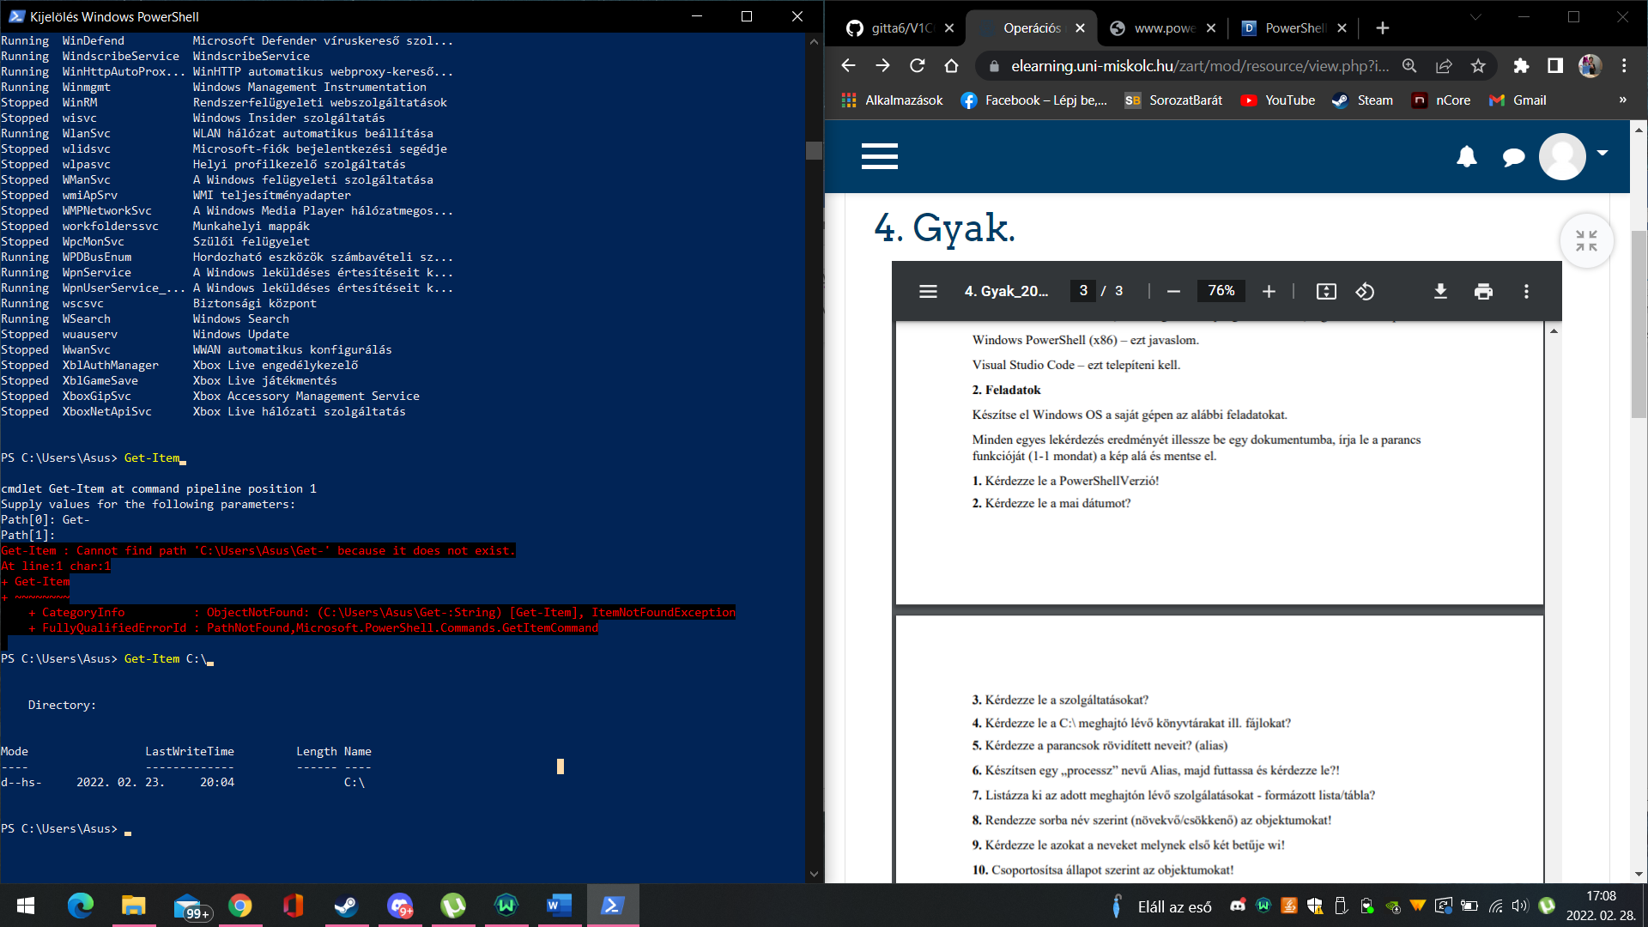

5.: Parancsok rövidített nevei:

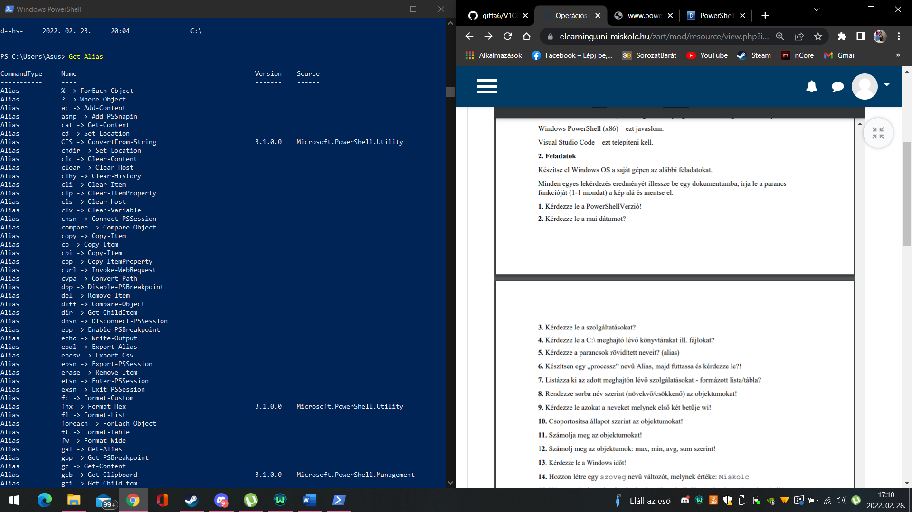

6.: „processz” nevű Alias készítése, futtatása:

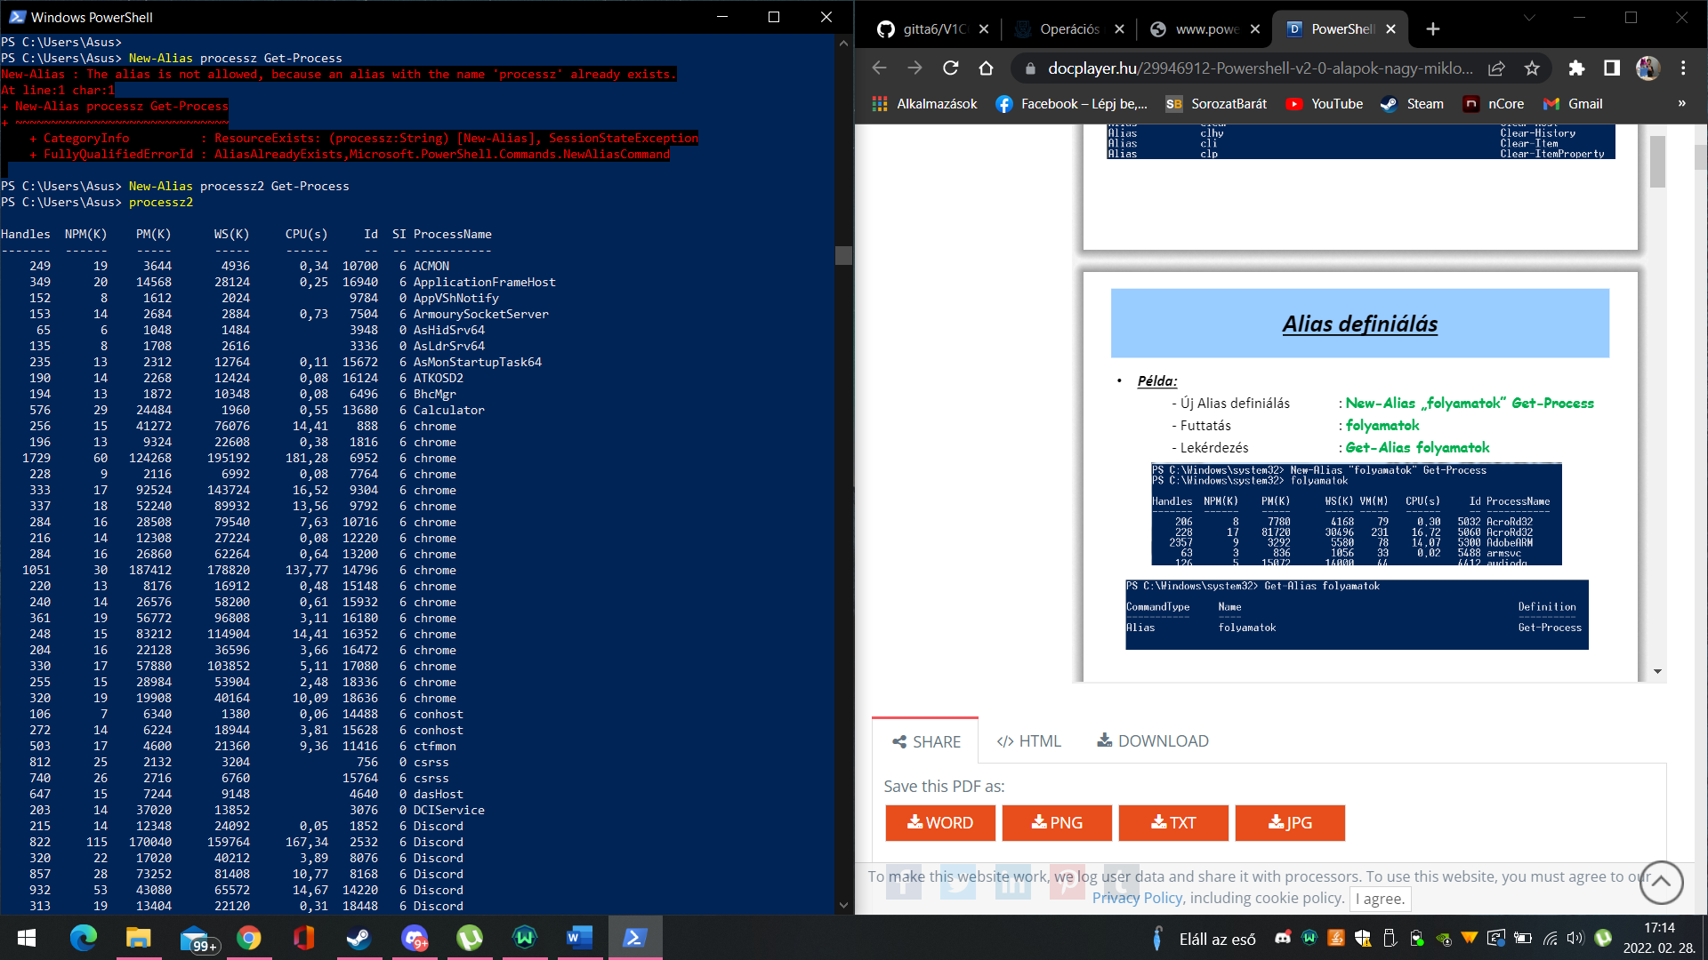 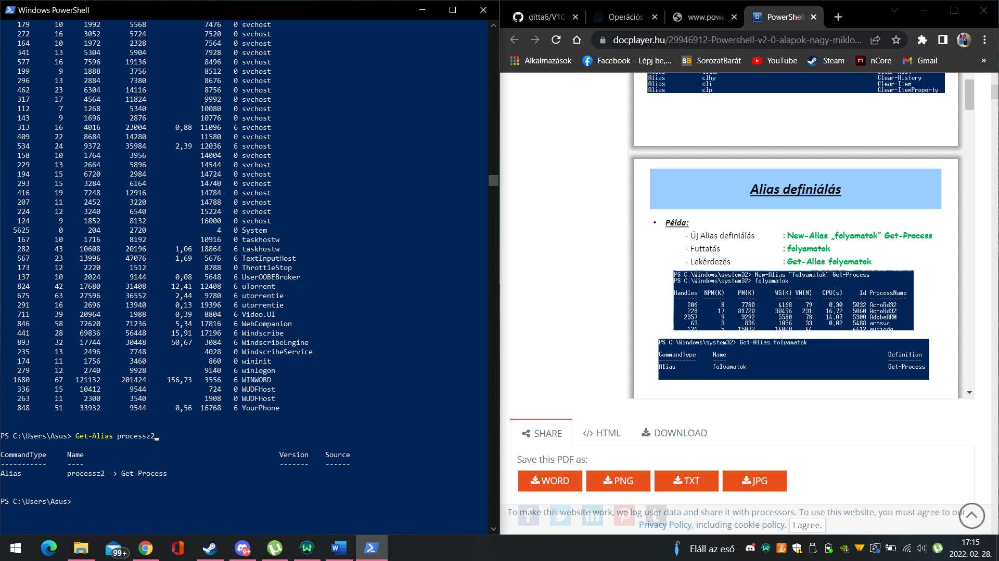

7.: nem sikerült.

8.: Objektumok felsorolása rendezve:

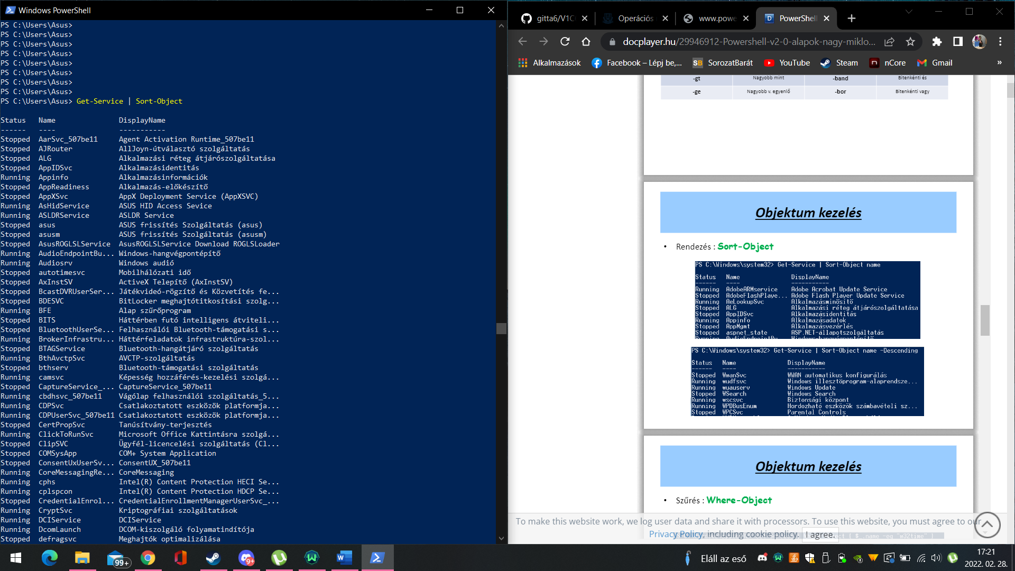

9.: wi-vel kezdődő nevek:

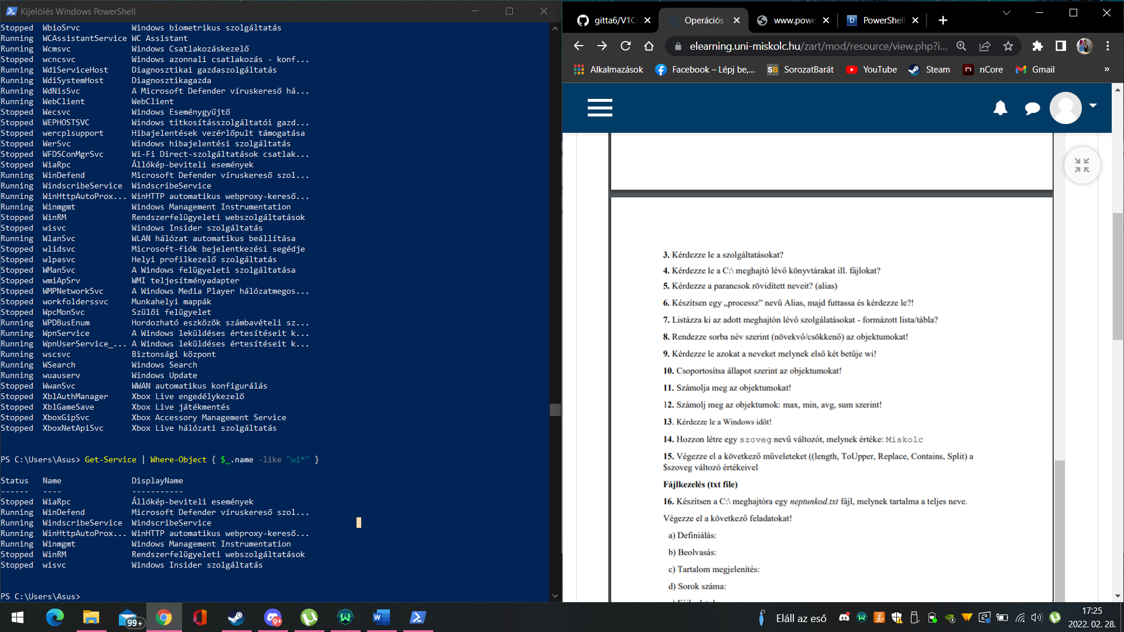

10.: Objektumok állapot szerinti csoportosítása:

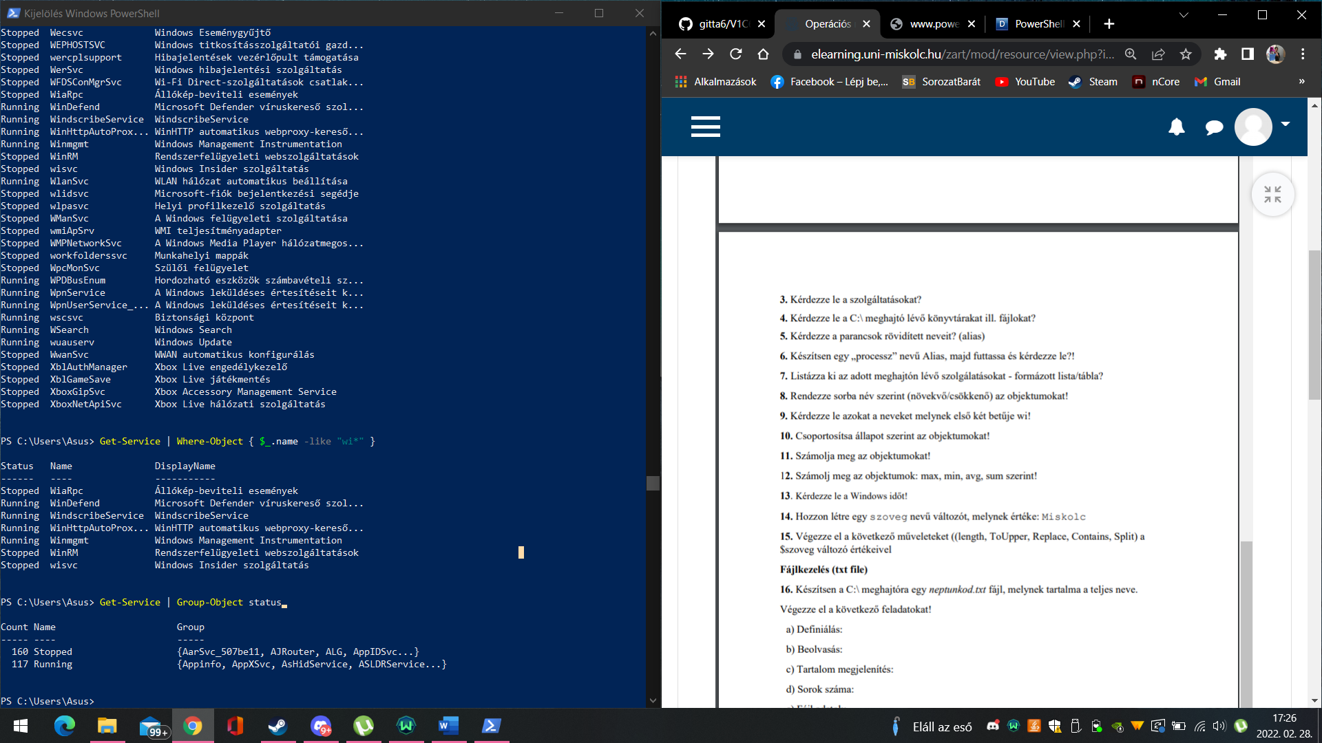

11.: Objektumok megszámlálása:

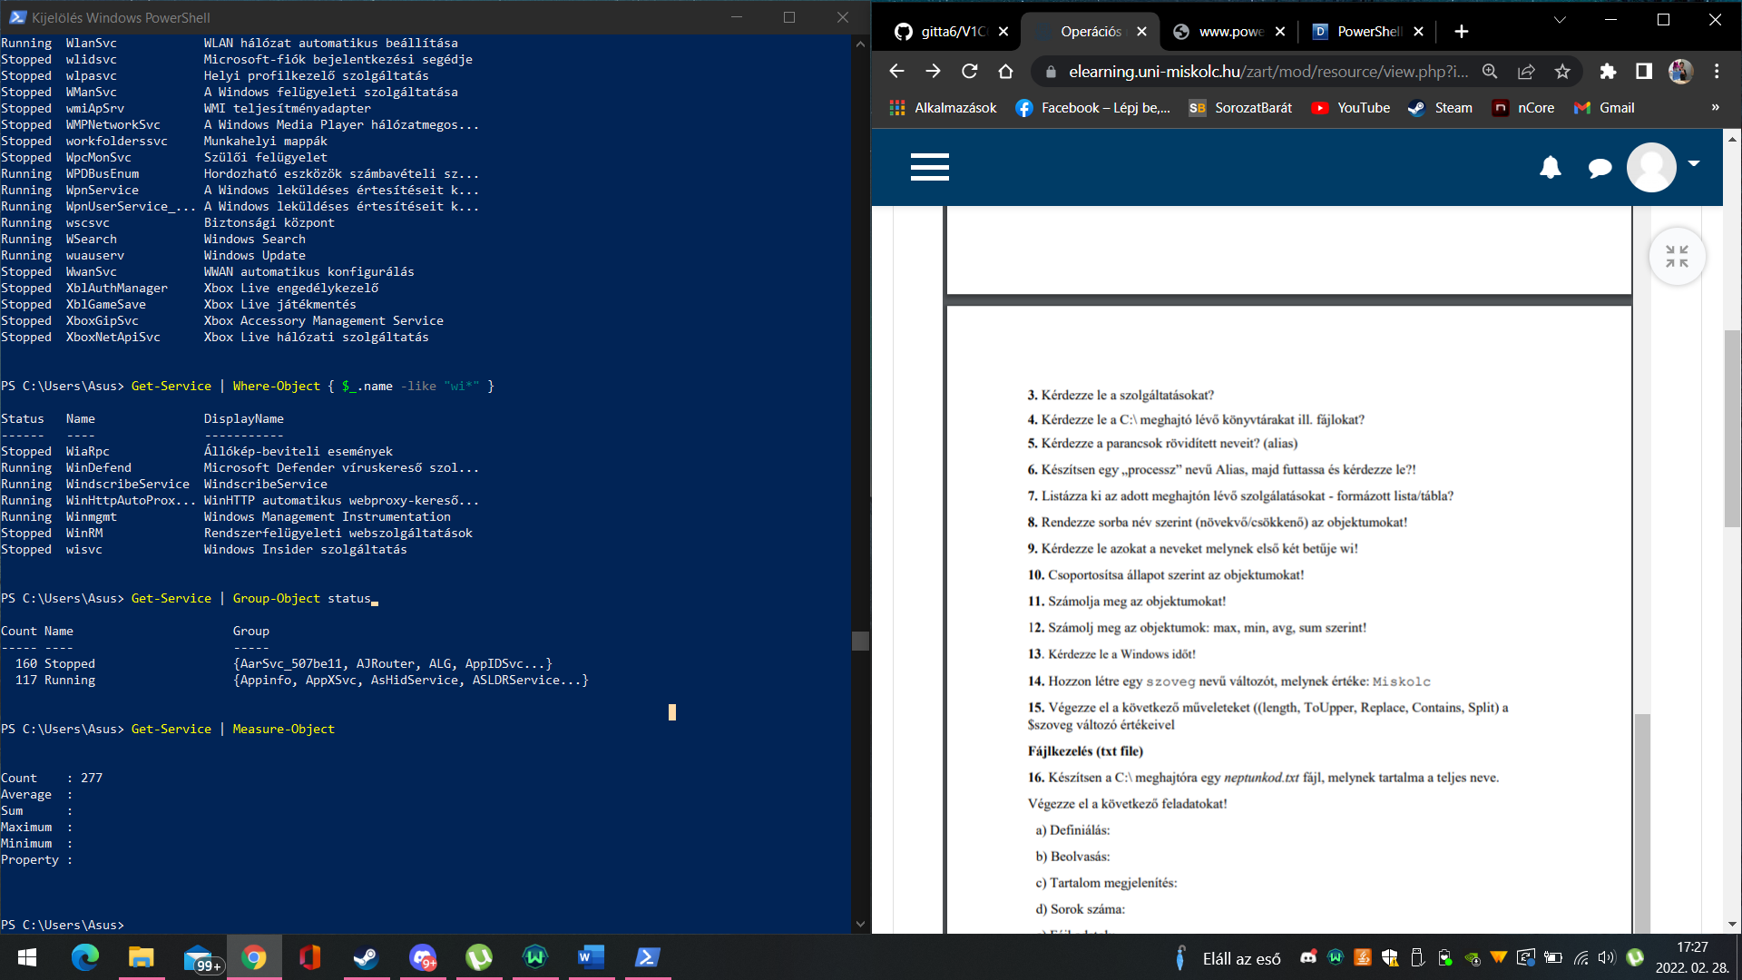

12.: Max, min, avg, sum szerinti megszámlálás: Valamiért nem működik.

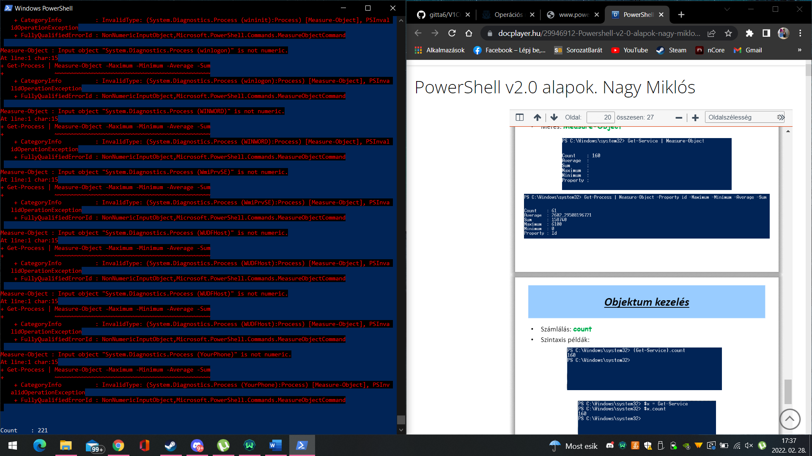

13.: Windows idő lekérdezése:

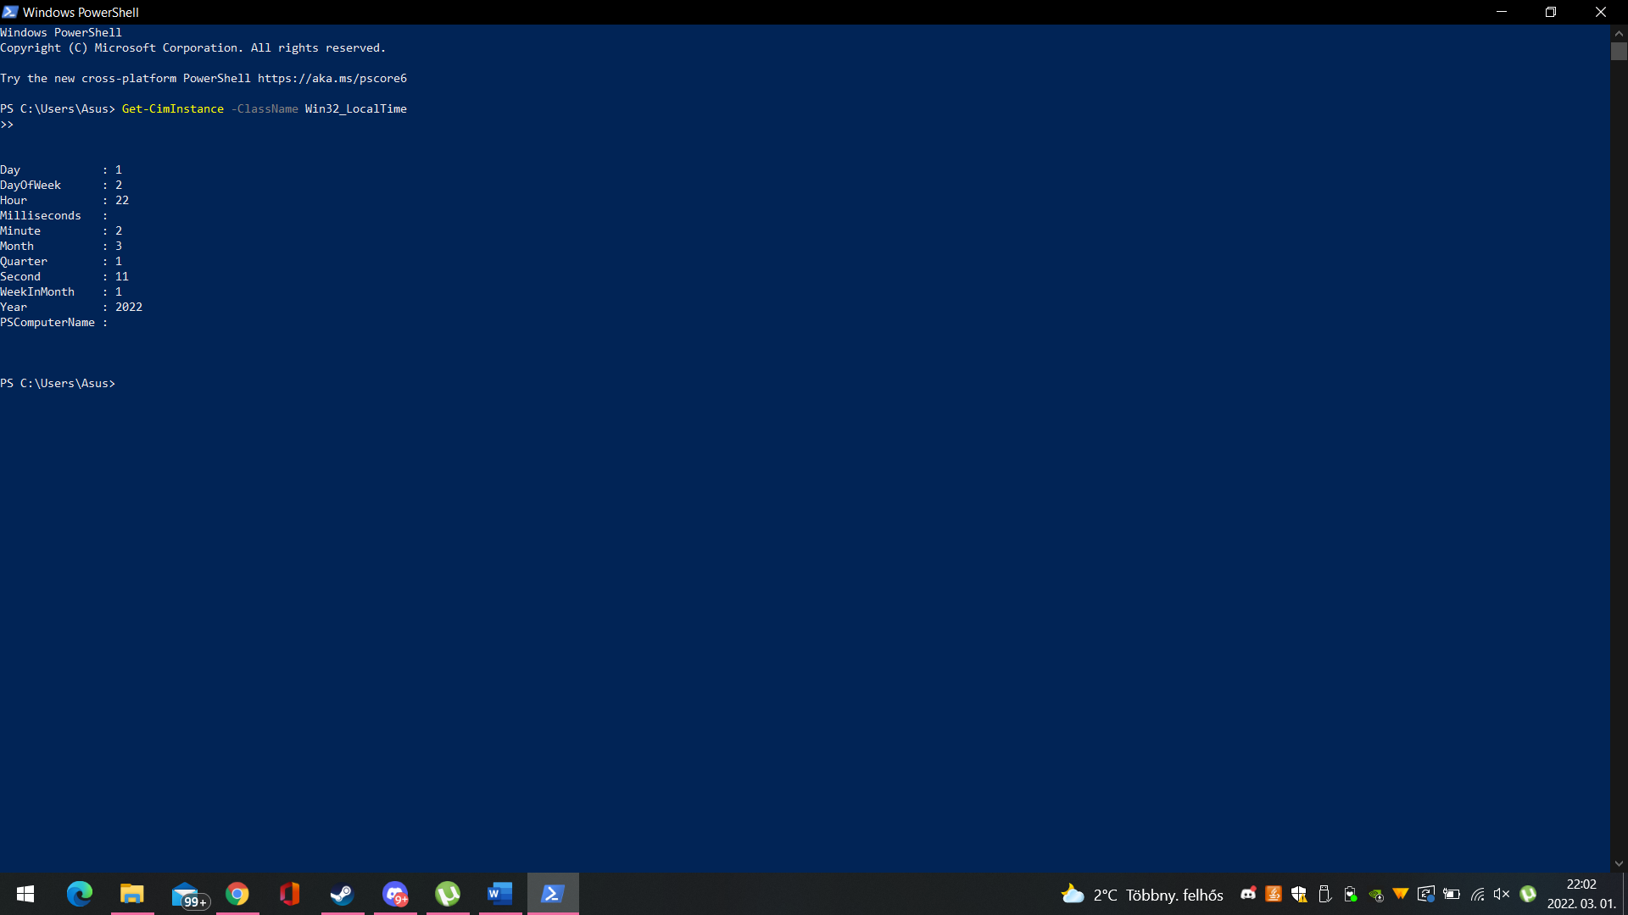

14.: $szoveg létrehozása:

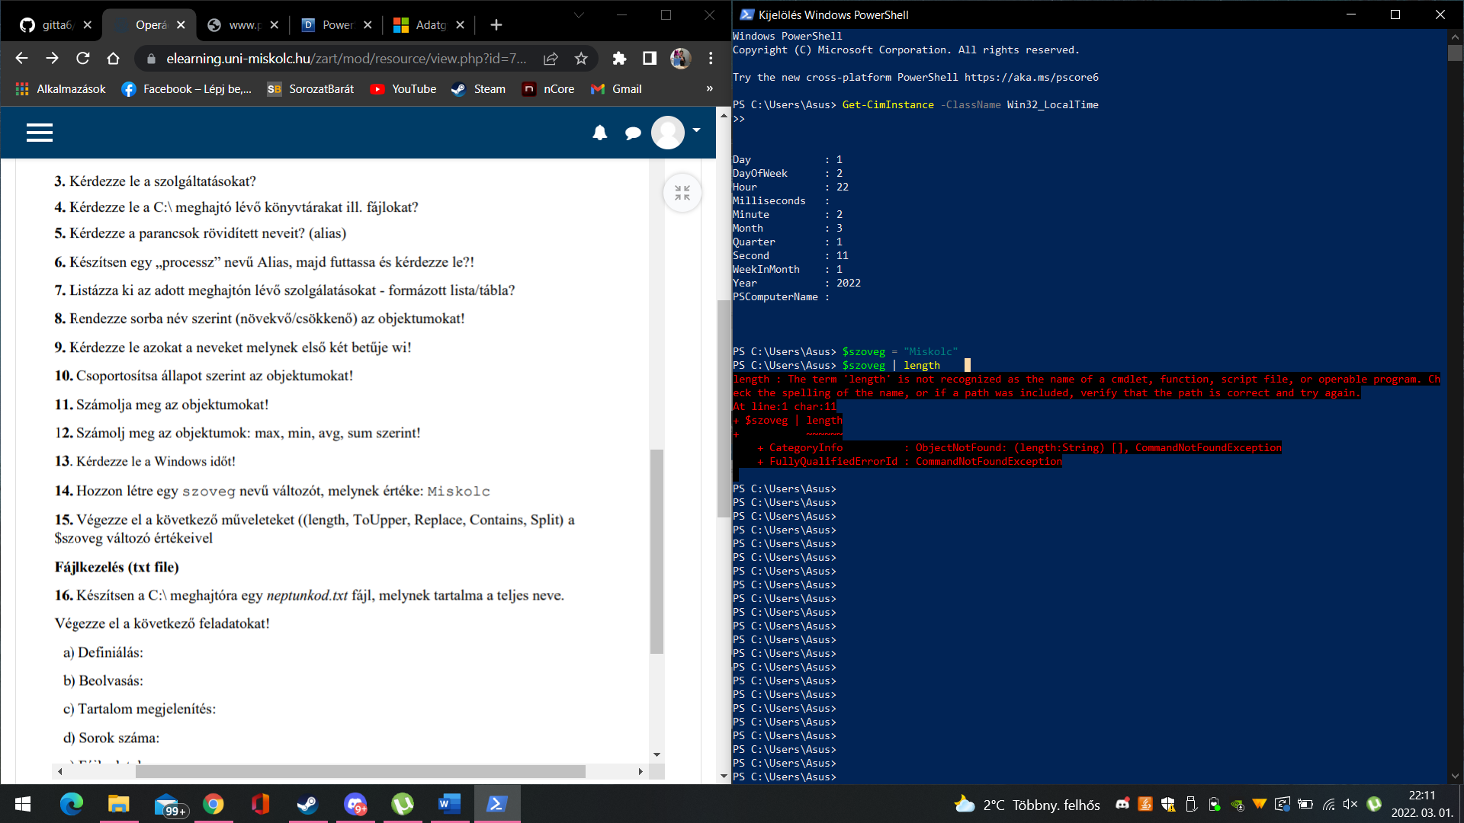

15.: Műveletek végrehajtása a $szoveg-en:

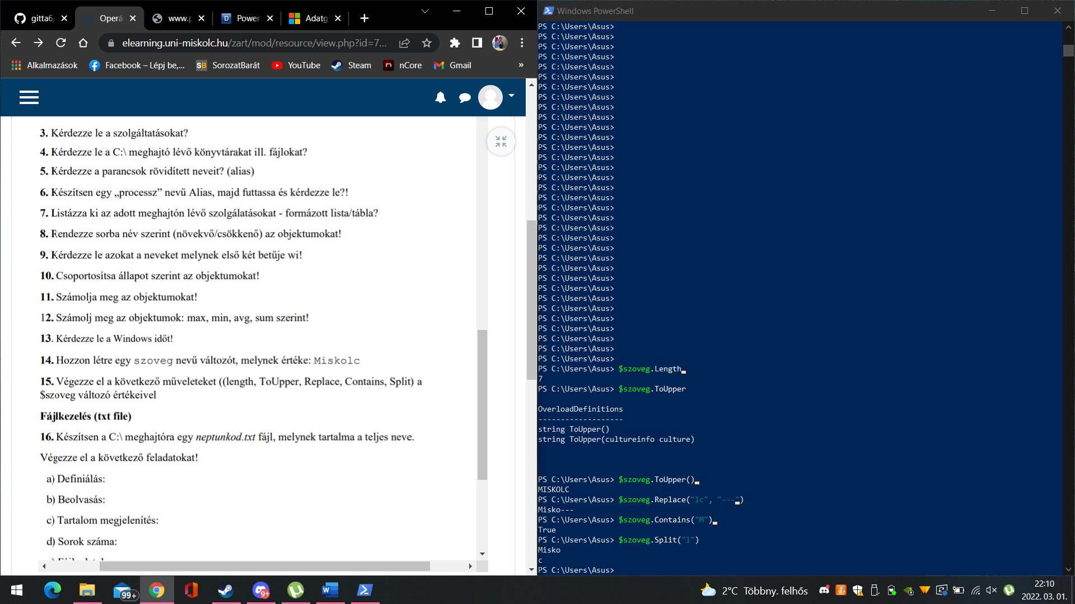

16.: Fájlkezelés: Definiálás, beolvasás, tartalom megjelenítése, sorok száma, fájl adatok 